YS

|  |  |
| --- | --- |
| **中华人民共和国工业和信息化部** | 发布 |

201×-××-××实施

201×-××-××发布

锡及锡合金拉伸试验方法

Test method for tensile test for tin and tin alloys

（讨论稿）

YS/T XXXX －XXXX

中华人民共和国有色金属行业标准

ICS 77.040.10

H22

DAITI

前   言

本文件按照GB/T 1.1-2020给出的规则起草。

本文件由全国有色金属标准化技术委员会（SAC/TC 243）提出并归口。

本文件负责起草单位：广东省科学院工业分析检测中心

本文件主要起草人：

锡及锡合金拉伸试验方法

1 范围

本文件规定了锡及锡合金拉伸试验方法，包括标准的适用范围、术语和定义、符号和说明、试样制备、试验设备、试验要求、性能测定、测定结果数值修约和试验报告。

本文件适用于锡及锡合金室温拉伸性能的测定。其他延展性金属材料拉伸性能可参考本文件进行测定。

2 规范性引用文件

下列文件对于本文件的应用是必不可少的。凡是注日期的引用文件，仅注日期的版本适用于本文件。凡是不注日期的引用文件，其最新版本（包括所有的修改单）适用于本文件。

GB/T 228.1-2010 金属材料 拉伸试验 第1部分：室温试验方法

GB/T 8170 数值修约规则与极限数值的表示和判定

GB/T 10623 金属材料 力学性能试验术语

GB/T 12160 单轴试验用引伸计的标定

GB/T 16825.1 静力单轴试验机的检验 第1部分：拉力和（或）压力试验机 测力系统的检验与校准

GB/T 22066 静力单轴试验机用计算机数据采集系统的评定

3 术语

GB/T10623确立的术语和定义适用于本文件。

4 符号和说明

GB/T228.1-2010确立的符号和相应的说明适用于本文件。

5 试样

5.1 每个试样都应有明确的标志，以鉴别取样的样品。

5.2 使用机械加工的方式制备试样。制备时，均应预防冷加工或受热而影响材料的力学性能。通常以在切削机床上进行为宜。样坯应留有足够的加工余量。机械加工时，切削深度应适当，并进行充分的冷却。最后一道的切削深度不宜过大，以免影响性能。试样形状及尺寸要求符合以下规定，如图1和表1所示。

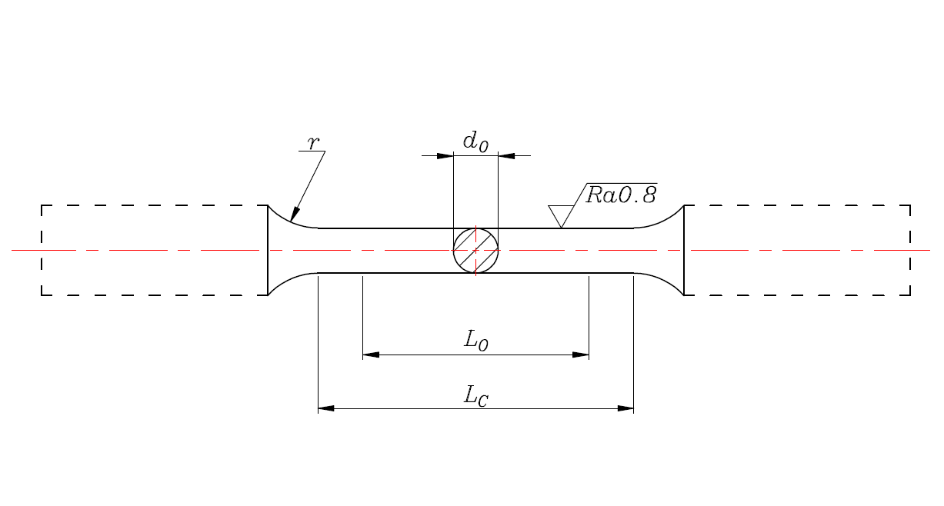

图 1 机加工试样

说明：

*r* — 从头部到平行部分的过渡圆弧半径；

*LO*— 原始标距；

*LC* — 试样平行长度；

*d0*— 圆形试样平行长度的原始直径。

表1 试样的尺寸

|  |  |  |  |
| --- | --- | --- | --- |
| 原始直径d0 | 原始标距L0 | 平行长度Lc | 过渡圆弧半径r |
| 10mm | 50mm | 约60mm | 15mm以上 |

注：1.平行部分的机械加工精度，表面粗糙度在Ra0.8以下。

2.原始标距两基准点直径尺寸差允许在0.04mm以下。

3.与图2尺寸不符合时，平行部分直径d0可做成6mm以上，基准点距离以5d0设定，平行部分长度Lc=L0+0.5d0以上。

6 原始横截面积的测定

6.1 应在标距的两端及中间部位两个互相垂直的方向上各测一次直径，取其算术平均值，选用三处中最小的平均直径（d0）按式（1）计算面积。

 （1)

式中：

*S0*——试样的原始横截面积，单位为平方毫米（mm2）；

*π*——圆周率；

*d0*——试样的平均直径，单位为毫米（mm）。

6.2 试样横截面积的计算值按GB/T8170的法则修约到4位有效数字。计算圆面积时，常数π至少取4位有效数字。

6.3 试样横截面积的测定误差应控制在不大于±1%。

7 原始标距的标记

7.1 应用小标记、细划线或细墨线标记原始标距，但不得用引起过早断裂的缺口作标记。

7.2 对于比例试样，应将原始标距的计算值修约至最接近的5的倍数，中间值向较大一方修约。

7.3 原始标距的标记应准确到±1%。

8 试验设备

8.1 试验机的测力系统应按照GB/T16825.1进行校准，并且其准确度应为1级或优于1级。

8.2 引伸计的准确度级别应符合GB/T12160的要求，且应使用不劣于2级准确度的引伸计。

8.3 计算机控制拉伸试验机应满足GB/T22066并参见GB/T228.1-2010附录A要求。

8.4 试验用夹具应选用平推夹头，并安装在满足9.1规定的试验机上。

9 试验要求

9.1 试验温度

试验要求在室温23±2℃范围内进行。

9.2 设定试验力零点

在试验加载链装配完成后，试样两端被夹持之前，应设定力测量系统的零点，一旦设定；额力值零点，在试验期间力测量系统不能再发生变化。

9.3 试样的装夹

9.3.1 将试样夹持在试验机上，并确保夹持的试样受轴向拉力的作用。夹持力的大小应根据样品选择，常用夹持力为钢材的夹持力降低85%左右。

9.3.2 为了得到直的试样和确保试样与夹头对中，可以施加不超过规定强度5%的预拉力。

9.4 试验速率

9.4.1 速率类型选择

试验时可根据设备能力选用应变速率或应力速率。

9.4.2 应变速率

应变速率（ёLc）应在0.0005s-1~0.1s-1范围，相对误差为±20%，并保持恒定。当不需要测定规定塑性延伸强度时可不加引伸计，使用位移速率控制，位移速率参考应变速率换算得出。

10 性能测定

10.1 抗拉强度的测定

从记录的力-位移曲线图，或从测力度盘，读取拉伸测试过程中加在试样上的最大力（*Fm*）。按式（2）计算抗拉强度。

 （2）

式中：

*Rm*——抗拉强度，单位为牛顿每平方毫米（MPa）；

*Fm*——拉伸测试过程中加在试样上的最大力，单位为牛顿（N）；

*S0*——试样的原始横截面积，单位为平方毫米（mm2）。

10.2 规定塑性延伸强度的测定

根据力-延伸曲线图测定规定塑性延伸强度*Rp0.2*。在曲线图上，作一条与曲线的弹性直线段部分平行，且在延伸轴上与测直线段的距离等效与规定塑性延伸率0.2%。此平行线与曲线的交截点给出相应于所求规定塑性延伸强度的力。此力除以试样原始横截面积*S0*得到规定塑性延伸强度*Rp0.2*。

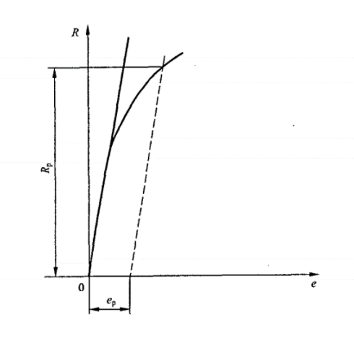

10.3 断后伸长率的测定

为了测定断后伸长率，应将试样断裂的部分仔细地配接在一起使其轴线处于同一直线上，并采取特别措施确保试样断裂部分适当接触后测量试样断后标距。这对小横截面试样和低伸长率试样尤为重要。

按式（3）计算断后伸长率：

 （3）

式中：

*A*——断后伸长率，单位为百分比（%）；

*L0*——原始标距，单位为毫米（mm）；

*Lu*——断后标距，单位为毫米（mm）。

11 试验结果数值的修约

试验测定的性能结果数值应按照相关产品标准的要求进行修约。如未规定具体要求，应按照如下要求进行修约：

——强度性能值修约至1MPa；

——断后伸长率修约至0.5%；

12 试验报告

试验报告应至少包括以下信息，除非双方另有约定：

a) 本文件编号；

b) 注明试验条件信息；

c) 试样标识；

d) 材料名称、牌号（如已知）；

e) 试样类型；

f) 试样的取样方向和位置（如已知）；

g）试验控制模式和试验速率或试验速率范围；

h）试验结果。